ГОСУДАРСТВЕННОЕ БЮДЖЕТНОЕ ОБРАЗОВАТЕЛЬНОЕ УЧРЕЖДЕНИЕ ДОПОЛНИТЕЛЬНОГО ПРОФЕССИОНАЛЬНОГО ОБРАЗОВАНИЯ РЕСПУБЛИКИ КРЫМ «КРЫМСКИЙ РЕСПУБЛИКАНСКИЙ ИНСТИТУТ
ПОСТДИПЛОМНОГО ПЕДАГОГИЧЕСКОГО ОБРАЗОВАНИЯ»
Кафедра филологии
Костецкая Л.М., руководитель группы
Тропина О.Л., преподаватель

Рекомендации из опыта использования игровых технологий на уроках иностранного языка (англ.)
в условиях дистанционного образования слушателей по дополнительной профессиональной программе повышения квалификации
«Реализация метода сотрудничества на уроках английского языка» (12-14.05.2020)

Использование различных игр на уроке даёт хорошие результаты, повышает интерес ребят к уроку, позволяет сконцентрировать их внимание на главном - овладении речевыми навыками в процессе естественной ситуации, общения во время игры. Игры помогают как детям в начальных классах, так и старшеклассникам стать творческими личностями, учат творчески относиться к любому делу. Совместные творческие игры сближают и взрослых, и детей. Игра, введенная в учебный процесс на занятиях по иностранному языку, в качестве одного из приемов обучения, должна быть интересной, несложной и оживленной, способствовать накоплению нового языкового материала и закреплению ранее полученных знаний. В зависимости от условий, целей и задач, поставленных преподавателем иностранного языка, игра может чередоваться с другими видами работы.

Агаджанян Наталья Ивановна, Джанкойский район, МОУ «Новостепновская школа»
Описание: Учитель описывает какую-либо сцену и отправляет учащимся аудиозапись. Ученики слушают аудиозапись, рисуют на слух то, что описывается и отправляют полученный рисунок учителю. Побеждает тот учащийся, чей рисунок больше всего будет соответствовать содержанию текста.
Например: “In the centre of the page, there is a house. There is a chimney on the left side of the roof, and a window on the right side of the house. In the upper right hand corner of the page, there is a cloud. There is tall tree to the left of the house, and a sidewalk in front. A small dog is standing on the grass, to the right of the sidewalk. He has a big bone in his mouth…”

Асанова Фериде Нуриевна, Симферопольский район, МБОУ «Чистенская школа-гимназия»
Игра по станциям «The place where you live»
Цель: повторение лексического материала по теме “My place”; использование лексики для личных целей; формирование навыков разговорной речи и логического мышления.
Описание игры: ученику представляется 5 вопросов по теме сельская местность. И 5 вопросов по теме «город». Вопросы предоставляются в парах вместе с картинками. Ученику предоставляется выбор “yes”, “no”. После обзора ответов на 10 вопросов ученик выбирает для себя правильный вариант места, в котором он живет. В заключение учитель поощряет учащихся ответным письмом, в котором он поздравляет его с правильным ответом.
Например:
1. You live in a small house…  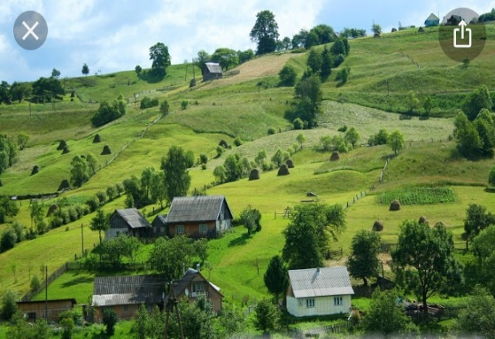  yes no | 2. You live in a block of flats…  yes no

Бариева Зарина Азизовна, г. Симферополь, МБОУ «Средняя общеобразовательная школа № 44»
Саймон говорит (англ. Simon Says)
Детская игра, в которой участвуют от трёх человек. Один игрок, ведущий, берёт на себя роль «Саймона» и отдаёт приказы остальным игрокам в таком ключе: «Саймон говорит: сделай то-то»; как правило, это простые активные действия, например, «подпрыгни», «похлопай в ладоши» и т.п. Остальные игроки должны не задумываясь исполнить приказ. Суть состоит в том, что приказ должен обязательно начинаться со слов «Саймон говорит…», в противном случае его исполнять нельзя, и если кто-то из игроков сделает это, он выбывает. Также если игрок, замешкавшись, не сразу исполняет верно отданный приказ, он также выходит из игры. Приказы должны быть простые, чтобы их можно было мгновенно выполнить, а ведущий задаёт их как можно быстрее, чтобы как можно раньше выбить из игры участников. Последний оставшийся игрок побеждает. Также может возникнуть ситуация, когда последние оставшиеся участники выполняют неверный приказ и выбывают вместе, тогда победившим считается сам «Саймон».
В игре важно внимательно слушать и быстро исполнять приказы, поэтому считается, что игра повышает внимательность и реакцию детей.

Газиева Миля Раимовна, Симферопольский район, МБОУ «Широковская школа»
Данная игра может быть применена к ученикам старшего звена. Итак, вначале игры дается определенная тема. Например, «My family». Учитель произносит первое предложение “I’d like to tell you about my family”. И дальше каждый ученик должен продолжить рассказ о семье (по одному предложению). Можно это делать устно, а можно и письменно в чат. Получается сообщение.

Евдокимова Юлия Александровна, г. Симферополь, МБОУ «СОШ № 8»
Так как организовать урок английского языка в условиях дистанционного обучения в онлайн-формате, то есть так, чтобы быть на связи с каждым учеником здесь и сейчас, как на уроке в школе, не всегда представляется возможным, считаю целесообразным использование следующего игрового момента.
Составление кроссворда по изученной лексике
Учитель составляет кроссворд, включающий пройденную лексику по какой-либо теме. Задача учащихся заключается не только в том, чтобы правильно разгадать этот кроссворд, но и сделать это, как можно быстрее. Первые три (можно указать любое количество) ученика, которые быстрее всех справились с заданием (то есть первыми прислали учителю решённый кроссворд), становятся победителями и получают какой-либо бонус. (Например, дополнительную «5» или грамоту в номинации «Самый сообразительный ученик класса».) Этот вариант больше актуален для начальной школы. Здесь, конечно, целесообразно использовать красивые яркие картинки, которые заинтересуют детей.
В средней и старшей школе, то есть с учащимися, которые обладают уже более глубокими знаниями английского языка, можно дать творческое задание самостоятельно составить кроссворд. Каждый ученик получает задание составить кроссворд, включающий изученную лексику по какой-либо теме, присылает его учителю. Учитель проверяет, насколько верно выполнено задание, а затем распределяет кроссворды между учениками этого класса. Таким образом, дети получают следующее задание – разгадать кроссворды друг друга. Конечно, при этом нужно быть внимательным и следить за тем, чтобы каждый учащийся получил новый (не свой) кроссворд. После завершения выполнения задания можно также придумать номинацию в конкурсе на лучший кроссворд. В качестве конечного продукта можно дать детям задание составить коллаж или презентацию, включающую все представленные кроссворды. Можно также устроить соревнования между классами на отдельно взятой параллели и выбрать победителя.

Иванюк Юлия Юрьевна, г. Ялта, МБОУ «Симеизская СШ»
Можно выбрать какую либо тему, например, «Дом» или тему, которую изучают во время дистанционного обучения. Ученики по очереди называют предметы, которые касаются данной темы, выигрывает тот ученик, который скажет больше слов.
Учитель показывает картинку учащимся, на которой изображены предметы, потом убирает. Дети должны записать предметы (ограничиваем во времени) и каждый читает слова, которые записал и победит тот, кто запомнит больше предметов, которые изображены на картинке.

Идрисова Алие Аблязовна, Раздольненский район, МБОУ «Раздольненская школа-лицей № 1»
1. Funbrain
Word Confusion – одно из самых интересных и полезных развлечений на сайте. Вам дают предложение, в котором пропущено одно слово, и два варианта ответа. Вам необходимо выбрать подходящее по смыслу слово. Эта уникальная игра научит вас правильно использовать слова, которые часто путают в английском языке, например: there и their, accept и except, advise и advice.
Игра The Plural Girls поможет вам раз и навсегда запомнить, как пишутся английские существительные во множественном числе. Можно играть в 2 разных формах: выбрать правильное слово из двух вариантов или написать самостоятельно слово во множественном числе. Кроме того, предусмотрено два уровня сложности: первый подойдет для Elementary-Intermediate, второй – для Upper-Intermediate и выше.
Игра Stay Afloat представляет собой виселицу на английском языке, только более гуманную: никто никого не вешает, а только топят вашу лодку. Выбирайте интересующую тематику и пробуйте себя в отгадывании слов. Играть можно, начиная с уровня Pre-Intermediate.
Grammar Gorillas поможет вам разобраться с частями речи. В игре вам дают предложение и предлагают выбрать определенную часть речи. Выполнили задание правильно – вашу угрюмую гориллу осчастливят бананом, неверно – обезьяна останется голодной. В игре два уровня сложности: для начинающих и для продвинутых игроков.
Rooting Out Words – занимательная игра, которая расскажет вам о словообразовании. Вам предложат несколько слов с одинаковым корнем и зададут вопрос, что же означает этот корень. В игре предлагают несколько вариантов ответа. Порассуждав о значении слов вы сможете дать верный ответ и заработать баллы. Таким образом, встретив незнакомое слово со знакомым вам корнем во время чтения, вы сможете без словаря догадаться о его значении.
2. Digital Dialects
Этот сайт будет полезен новичкам в английском языке, людям с уровнем знаний Beginner. Каждая из 10 игр представляет собой программу по изучению и закреплению в памяти 10-15 слов. Вы можете послушать их произношение, посмотреть, что они означают (перевода на русский язык нет, но можно догадаться по картинке). После этого вам предложат проверить свои знания в процессе игры.
3. WeekEnglish
Это русскоязычный сайт с играми для обучения английскому языку. Преимущество этого ресурса в том, что здесь могут заниматься люди с любым уровнем знаний английского языка. Все игры делятся на 5 ступеней сложности: от начинающих и детей до Advanced. С помощью игр на этом сайте вы сможете расширить свой словарный запас, разгадать кроссворд на английском, изучить правила употребления предлогов, закрепить навык правописания и просто развлечься.
4. English Media Lab
На этом сайте вы найдете лучшую подборку онлайн-игр для тех, кому скучно зубрить грамматику по учебнику. Конечно, по одним только играм учиться невозможно, но закрепить изученный материал, отвлечься и развлечься с пользой они помогут.
Начинать играть в такие игры можно с уровня Elementary: выберите интересующий вас грамматический раздел и дерзайте. Некоторые игры представлены в виде все той же виселицы, другие понравятся поклонникам футбола и баскетбола: при правильном ответе у вас есть возможность забить гол сопернику.
Здесь же вы найдете и игры на увеличение словарного запаса, разнообразные кроссворды, упражнения на грамматику, произношение, аудирование. Также обратите внимание на видео на английском языке и тесты для разных уровней знаний.
5. Knoword
Эта игра довольно непростая и подойдет учащимся с уровнем не ниже Intermediate. Зато она очень полезная: с ее помощью вы сможете выучить новые слова, потренироваться в написании уже знакомых вам понятий, а также... улучшить свои знания географии. При входе вам предложат выбрать из трех тем (классический словарь, столицы американских штатов, мировые столицы) и трех уровней сложности. После этого приступайте к игре.
В этой игре вам нужно угадать слово по его определению. Вам дадут описание понятия на английском языке, а также откроют первую его букву. Надо правильно написать слово, после чего вам дадут следующее задание. При этом вы ограничены по времени: сначала вам дают всего полторы минуты, однако вы можете добавить себе времени и очков, правильно угадывая понятия. За ошибки очки снимаются.
6. English-grammar
Это русскоязычный сайт, на котором представлены простые флеш-игры для изучения английского языка. Вам не нужно регистрироваться, а простота навигации и самих заданий позволяет заниматься здесь людям с уровнем Beginner-Elementary.
На ресурсе есть описание на русском языке к каждой игре, поэтому рекомендуем выбрать тему, которая сложно вам дается или которую вы в данный момент изучаете, и проработать ее при помощи простых, но довольно интересных игр.
7. The Problem Site
Этот сайт чем-то похож на предыдущий ресурс, однако предлагает более сложные задания, ориентированные исключительно на увеличение словарного запаса. Рекомендуем развлекаться здесь людям с уровнем не ниже Pre-Intermediate-Intermediate.
Все игры на этом сайте похожи между собой. Как правило, вам дают задание угадать слово и какую-то подсказку: определение, синоним или область, к которой относится понятие. Вам нужно угадать слово и ввести его по буквам, при этом вы можете сделать ограниченное количество ошибок.
8. English-online
На страничке вы найдете список довольно занимательных онлайн-игр для изучения английского языка. Все они довольно просты и в то же время полезны. На этом сайте можно заниматься людям с уровнем Pre-Intermediate и выше.
Большинство игр направлено на изучение и повторение лексики английского языка, однако тут же вы найдете и увлекательные задания на расстановку артиклей, определение частей речи и т. д.
9. Cambridge English
Игры для изучения английского от организации Cambridge English, по мнению их разработчиков, ориентированы на детей, однако мы рекомендуем вам подтягивать здесь свои знания, если вы начинаете изучать английский и устали от упражнений из учебника. Желательно заниматься здесь на уровне Beginner-Elementary.
Несмотря на то, что игр здесь не очень много, мы рекомендуем этот сайт как неплохую тренировочную площадку для тех, кто хочет лучше запомнить базовую лексику с помощью простых и забавных игр.
10. LearnEnglish – British Council
Сайт знаменитого Британского Совета тоже порадует любителей изучения с развлечением. Пробовать заниматься на нем можно с уровня Elementary, однако некоторые игры будут интересны и на Intermediate, и на Upper-Intermediate.

Ильницкий Алексей Богданович, г. Ялта, МБОУ «ЯСШ № 6»
При проведении онлайн-урока в Zoom (или на другой платформе) можно провести такую игру. Урок в 8 классе по повторению темы «Еда и прохладительные напитки».
В целях активизации лексики по этой теме, в начале урока можно предложить учащимся следующую игру. Учитель – ведущий называет ключевое слово (категория еды), дети должны вспомнить и назвать всю лексику связанную с этой категорией. Можно засчитывать повторяющиеся продукты, при условии уточнения, например если другой учащийся называет способ приготовления. Учитель отмечает, сколько слов кто назвал и в конце игры поощряет оценками. Например:
Учитель: meat
Учащийся 1: beef!
Учащийся 2: chicken!
Учащийся 3: grilled chicken!
Учитель: Dairy products:
Учащийся 1: Yogurt!
Учащийся 2: Cheese! etc

Киримова Ленара Борисовна, Раздольненский район, МБОУ «Орловская школа-детский сад»
Интеллектуальная игра, позволяющая развивать мышление, память, воображение. Основное условие – доступ к видео- / аудиосвязи учащихся с преподавателем.
Вариант 1. Ребятам требуется по описанию угадать, о каких праздниках идет речь (должны внимательно прослушать учителя)
- -It is a religious holiday. The symbol of it is the custom of decorating eggs and exchanging them as gifts.
- -It is celebrated on the fourth Thursday in November in America. Some families take part in religions ceremonies in the morning, but for most families the high light of the day is dinner.
- -It is a day for harmless tricks and good laughs.
- -The most favorite holiday for many people. It is celebrated in winter. We usually decorate our houses and holiday’s tree.
Вариант 2. Угадать время года, которое предлагает учитель.
- -It usually sunny in this season. The sky is blue. Trees are green. All children have holiday.
- It often rains in this season. Children go to school.
- It usually snows in this season. Nights are long and days are short.
- In this season birds come back from the south. We can see the first flowers and green grass.
Вариант 3. Традиционные загадки.
- I can tell you all the day.
Time to sleep and time to play. (A clock)
-This a house with one window in it
Showing film nearly every minute. (A TV-set)
-I am black and red and blue
I draw a picture for you. (A pencil)
-In what month do we work, eat and sleep least? (February)
Вариант 4. Сказать правильный русский эквивалент поговорки.
- Work done, have your fun.
- The most wasted day is that in which we did not laugh.
- There is no time to lose.
- Lost time is never found again.
Побеждает тот ученик, который назвал большее количество правильных ответов.

Курбанов Рустем Авазханович, Советский район,
МБОУ «Советская средняя школа № 3 с крымскотатарским языком обучения»
Game “Last letter” on-line
Суть игры заключается в закреплении лексических единиц по определенной теме или разделу.
Учитель дает первое слово, на последнюю букву которого одна из команд пишет слово, потом по очереди, каждый представитель из команд добавляет новое слово на последнюю букву предыдущего:
Класс разбиваем на 2 группы
Майе | Гульсум
Эдем | Ахат
Осман | Белял
Адиле | Мухаммед

Например, тема Clothes
Учитель начинает: Clothes – 1 team – suit, 2 team – trousers, etc.

Лукьяненко Наталья Павловна, Красноперекопский район, МБОУ Ишунский УВК
Игра в детективное агентство “FIND A FRIEND / Найди друга” (Приложение 1)
Для игры нам понадобятся: бейджики с именами детективов, анкеты, листы опроса подозреваемого, возможно, маленькие лупы (можно вырезать из черной бумаги) и маленькие награды в виде закладки “Super sleuth”.
Игра состоит из двух частей. В первой части ребятам выдаются Анкеты, которые им надо заполнить на уроке или дома. В анкете размещены следующие вопросы: Сколько человек у тебя в семье? Сколько домашних животных? Твой любимый цвет? Твоя любимая еда? Чем ты больше всего любил заниматься прошлым летом.
Ребятам надо заполнить опросники, не подписывая имен и сдать учителю.
Во второй части игры. Учитель раздает ребятам заполненные опросники, так чтобы никому не попался его собственный и “Листы Проверки Подозреваемого”, которые надо заполнить в соответствии с полученным чьим-то опросником.
Там вопросы (да/нет) будут формулироваться: У тебя 5 человек в семье? Ты любишь малиновое варенье? Ты плавал этим летом? и т.д.
Ребята по очереди подходят друг к другу и с помощью Листа Проверки Подозреваемого пытаются выяснить чья анкет у них в руках.
Подсказка для ребят: задавай всем подозреваемым один и тот же вопрос, если ответ не сошелся, переходи к следующему подозреваемому Если ответ сошелся, задай следующий вопрос. Если и следующий ответ сошелся, задай еще вопрос, возможно ты уже нашел своего нового друга.
Если все играют честно и подозреваемые в процессе игры не меняют своих показаний, то в конечном итоге каждый найдет своего друга. В конце игры детектив представляет классу своего нового друга. Детективное агентство может быть на любую тему, и вопросы по теме. Как образец, дети играют с удовольствием.

Лыткина Лариса Александровна, г. Алупка, ГБОУ РК «Алупкинская санаторная школа-интернат»
Онлайн урок-игра КВН «В мире животных» (3 класс)
Тип урока: урок комплексного применения знаний и умений; урок контроля знаний и умений.
Форма урока: Урок-игра. КВН.
Цель урока: повторить и закрепить ранее изученный материал.
Задачи урока:
- создавать положительную мотивацию к изучению английского языка и радостное настроение на уроке;
- научить детей видеть результаты коллективной деятельности;
- воспитывать интерес к изучаемому языку.
Планируемые результаты:
Предметные
- Формировать активный и пассивный лексический запас по теме «Животные».
- Овладеть умением на элементарном уровне описывать животных, говорить о том, что они умеют / не умеют делать.
- Уметь употреблять структуры с have got и сап.
- Овладеть навыками употребления числительных.
- Развивать навыки аудирования и произносительные навыков.
Метапредметные
- Овладение способностью принимать и сохранять цели и задачи учебной деятельности, находить средства ее осуществления.
- Овладение навыками осознанно строить речевые высказывания в соответствии с задачами коммуникации.
- Овладение умением пользоваться наглядными средствами предъявления языкового материала.
- Формирование умений выполнять логические действия сравнения и анализа и устанавливать аналогии.
- Формирование умений планировать, контролировать и оценивать учебные действия в соответствии с поставленной задачей и условиями ее реализации.
- Овладение начальными формами познавательной и личностной рефлексии.
Личностные
- Развитие мотивов учебной деятельности и формирование личностного смысла учения.
- Формирование целостного, социально-ориентированного взгляда на мир, основ российской гражданской идентичности.
- Формирование мотивации к творческому труду.
- Развитие навыков сотрудничества со сверстниками, умений не создавать конфликтов и находить выходы из спорных ситуаций.
- Формирование навыков самоанализа и самоконтроля.
Оснащение: компьютер, раздаточный материал, презентация “Animals”.
Ход урока:
Teacher. Good morning, dear children! Welcome to our club of cheery and sharp-witted people. Let's see who is the best in English. Let me introduce our teams, “Tigers”, “Lions”. Учитель называет команды, представляет капитанов.
Проведение конкурсов

Разминка
Listen and clap your hands when you hear the words on the topic «Animals».
Monkey, sheep, book, fox, pig, elephant, pen, wolf, family, bear, zebra, desk, lion, dog, tiger, boy, cow, rabbit, mother, cat, eraser, horse, goat.
Конкурсы
1. Угадай животное ( Riddles)
Listen to me attentively and try to guess the riddles.
- I’m big. I’m grey. My nose is long, My tail is short. I’m an… (Elephant)
- It is a big animal. It eats grass. It gives milk. What is it?(Cow)
- It is brown. It has got four legs. It sleeps in winter. What is it?(Bear)
- It is a small animal. It likes fish. (a cat)
- It is green. It can swim and run. It can’t climb and jump. (a crocodile)
- It’s clever. It can jump and climb. It lives in a tree. It’s very funny. It likes bananas. (a monkey)

2. Captains' contes
Dear captains, introduce yourself.
-Who are you?
Капитаны представляются ( My name is…. I am 9 years old . I am in the 3-d form. My favourite subject is.... My favourite food is... I have got an animal. It is a ... I like English.)
3. "Who counts quicker?"
Приглашается по одному участнику от каждой команды, умеющему хорошо считать. Они получают таблицы с числами от 1 до 20, написанными вразброс. Презентация.

6 | 2 | 9 | 13 | 4
12 | 5 | 19 | 15 | 18
1 | 20 | 17 | 3 | 16
8 | 14 | 11 | 7 | 10
10 | 11 | 7 | 3 | 14
16 | 4 | 19 | 17 | 20
6 | 15 | 2 | 13 | 9
5 | 12 | 8 | 1 | 18

Teacher. Can you count from 1 to 20? Look, show and count from 1 to 20 as quick as possible. (По одному от команды)
4. Antonyms
Проверяем –
Black white
Yes no
Up down
Hello goodbye
Small big
Good bad
New old
Long short
Father mother
No yes
Happy sad
Can`t can
Girl boy
Sister brother
5. «Draw the picture»
- раскрась картинку (Слайд 11), проверяем – Слайд )
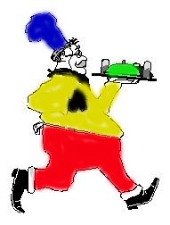 | 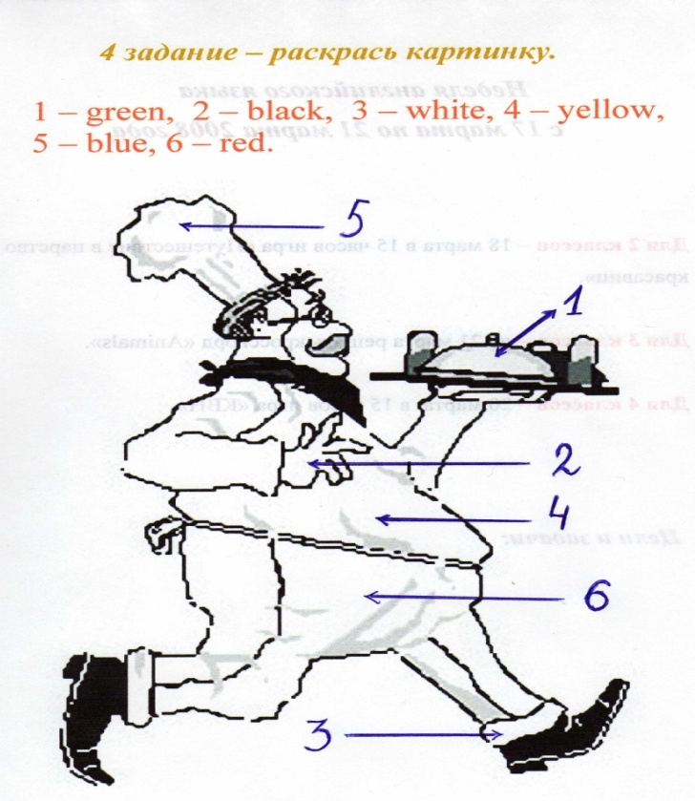

6. "Who is the best interpreter?".
Приглашается по одному «переводчику» от каждой команды. Учитель читает текст (для каждой команды разный). Каждый участник вслед за учителем должен передать содержание текста на русском языке.
Teacher. Who wants to be my interpreter? Listen to my English texts and interpret them into the Russian language.
Text А
This is a brown bear. It is an English bear. Its name is Winnie- the-Pooh. It is little and fat. The bear likes honey and jam. This bear is very good and funny.
Text В
This is a girl. Her name is Little Red Riding Hood. She has got a mother and a grandmother. Now her Granny is ill. The girl has got flowers and a yellow bag in her hands. She is a nice girl.
7. "Crossword"
Teacher. Look at that word snake. Read the clues and write the answers on the snake. The last letter of each word is the first letter of the next word.
Каждая команда получает кроссворд, отгадывает слова, вписывает их.
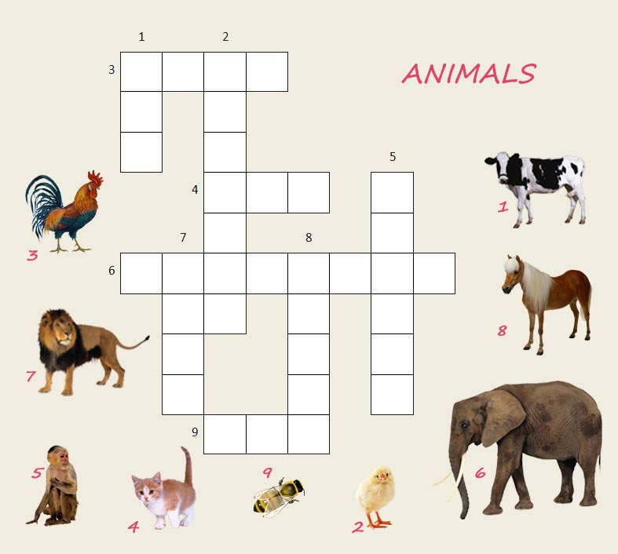

8. Describing animals
Подведение итогов урока. Рефлексия
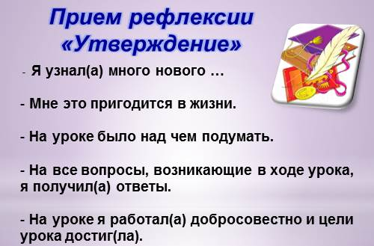 | 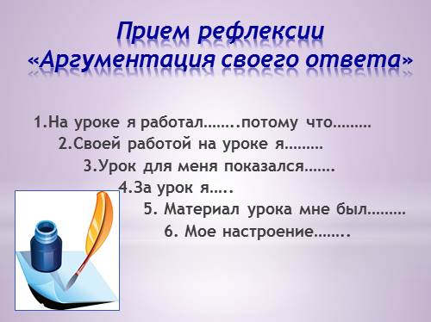

Мустафа Елена Анатольевна, г. Керчь, МБОУ «Школа-гимназия № 1»
«Напиши и добавь свое». Так как занятия проводятся дистанционно и мы не можем стать в круг, так , чтобы все хорошо видели друг друга, но у нас появился чат , где мы можем переписываться друг с другом и видеть все что мы пишем. Учитель объясняет, то что обучающиеся будут писать по очереди, что у них есть или в зависимости от изучаемого материала , что они умеют делать, или что они делают сейчас , что делали или ели вчера, что собираются делать на каникулах ... Следующий участник игры должен написать то, что написал участник перед ним и добавить свое, например:
- Yesterday I ate pizza.
- Yesterday I ate pizza and drank coke.
- Yesterday I ate pizza and chips and drank coke.

Помазан Лилия Эдуардовна, г. Евпатория, МБОУ «Заозерненская средняя школа»
Дистанционное обучение английскому языку можно осуществлять используя разнообразные электронные онлайн ресурсы. Грамматический материал только кажется самой скучной частью языка. Грамматические сказки, песни, видео наполнят урок яркими красками. Обучающие игры по грамматике подведут учеников к пониманию самого сложного правила мягко и ненавязчиво.
Онлайн формат предполагает использование интерактивных заданий для компьютера, поэтому данная статья посвящена грамматическим играм, на которые можно дать ссылку или показать при демонстрации экрана.

Snakes and Ladders
Популярная настольная игра-бродилка о змеях и лестницах воплотилась в этой флеш игре с виртуальным кубиком и фишкой. Грамматический материал – Present Simple и Present Continuous. По правилам игры ученики заполняют пропуски в предложениях, выбирая правильную форму глагола. Так они получают возможность “бросить” кубик и продвинуться дальше по полю. Соответственно клетки со змеями спускают игрока вниз, а с лестницами позволяют продвинуться ближе к финишу. Всего в игре 20 предложений, также есть возможность сдаться и посмотреть правильные ответы.

Grammar Bees
Простая игра с двумя уровням сложности. Ученик выбирает персонажа и играет за него, собирая цветы, каждый правильный ответ приносит один цветок. Первый по глаголу “to be” в настоящем времени, второй уровень – в прошедшем. Игра проходит в формате “ученик против компьютера” до того, как одна сторона наберет 15 цветов,

Word Sort
Эта игра позволит попрактиковаться в определении частей речи на английском языке (глаголов, существительных, наречий, местоимений, прилагательных, предлогов, междометий и союзов). Яркое оформление игры делает разделение на группы увлекательной игрой. Персонажи словно ловят слова, которые ученик перетаскивает мышкой. Сайт, где размещена игра дает подробную информацию по каждой части речи, они словно рассказывают о себе.

Basketball
Игра для спортивных фанатов для отработки прошедшего времени глаголов. По правилам игрок выбирает один из мячей на три, два или одно очко и выбирает нужный глагол из перечисленных. Если ответ правильный – мяч попадает в корзину, и очко засчитывается. Победа присуждается, если набрано более 21 очков. По принципу заполнения пропусков создана также игра на сайте Cambridge – Academy Island, направленная на развитие словарного запаса детей со средним уровнем знания английского языка.

Falling Clouds
Перед началом игры ученики выбирают нужную тему из предложенных (28 тем, например, can/can’t, have/has). Далее появляются картинки и предложения, их описывающие, слова в которых перемешаны. Задача – переместить облака со словами так, чтобы получилось правильное предложение. Первое предложение показано как пример.

Пысь Александра Валерьевна, Красногвардейский район, МБОУ «Восходненская школа»
Игра для младших школьников «LOTTO»
Цель игры: отработка конструкции I HAVE GOT/ I HAVE NOT GOT
Ход игры: учащимся отправляются картинки(разные) с набором, например, животных. Учитель задаёт вопрос WHO HAS GOT A DOG?
Учащиеся, у которых есть это изображение, отвечают….
Учитель задаёт вопрос: WHO HASN'T GOT A COW?
Учащиеся дают свои ответы.
Учащиеся могут давать свои ответы как письменно, по средствам мессенджеров, так и устно, если налажена видеосвязь.
Ролевая Игра для учащихся старшей школы «Interview»
Цель игры: отработка навыков диалогической/монологической речи, совершенствование аудиолингвальных навыков.
Ход игры: учителем или по волеизъявлению учащегося назначается «Famous person», которого пригласили на телепередачу, и ведущий (тоже один из учащихся), который ведет шоу и помогает остальным учащимся-участникам шоу задавать вопросы.

Романиди Ольга Дмитриевна г. Симферополь, МБОУ «СОШ № 8»
Так как проведение игровых уроков во время дистанционного обучения весьма проблематично, я часто практикую такой игровой момент, как кодирование текстов. Этот метод позволяет проверить понимание учеником текущей темы (в данном примере это предлоги места) и, в то же время, дать ребенку возможность подойти к выполнению задания творчески, отвлечься от рутинного выполнения упражнений.
1. Отправляю детям красочную таблицу для самостоятельного изучения (или повторения) предлогов места. Например, такую:
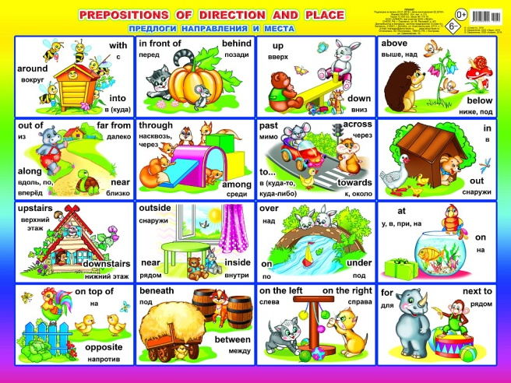
2. Описываю классу какую-либо сцену, (можно скинуть аудио файл с записью, можно просто отправить готовый текст в зависимости от уровня подготовленности ребенка).
Пример текста:
“In the centre of the page, there is a house. There is a chimney on the left side of the roof, and a window on the right side of the house. In the upper right hand corner of the page, there is a cloud. There is a tall tree to the left of the house, and a sidewalk in front. A small dog is standing on the grass, to the right of the sidewalk. He has a big bone in his mouth…”
3. Ученики рисуют картинку того, что описывается, или кодируют текст, при помощи нарисованных символов с приложением составленного ими нарисованного кода.
4. Например:
In the centre of -

on the left -
a window -
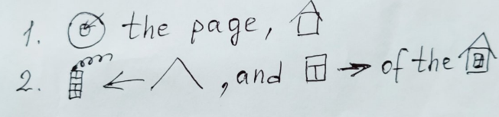
5. Готовые рисунки, или закодированные картинки ученики отправляют для проверки. Такой прием очень эффективен так же для пересказа текстов о погоде, временах года, описании внешности человека. Детям очень нравится подобный метод изучения новых лексических единиц. Так же можно проводить контроль говорения, когда ребенок, пользуясь своим закодированным текстом, или нарисованной им картинкой пересказывает весь текст. Во время обычного школьного урока это выглядит так:

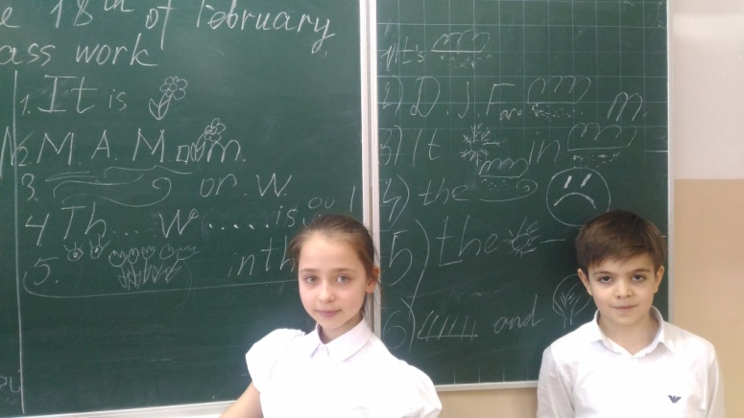
Савкина Галина Яковлевна, Бахчисарайский район, МБОУ «Голубинская СОШ им. Бессонова И.Г.»
Игра на закрепление лексики по теме ‘’Clothes’’
Рисунки с изображением различной одежды. Надо одеться в зависимости от погоды: идёт дождь, жарко, холодно.
Игра на закрепление лексики по теме ‘’Shopping.’’
Надо пройти по улице с магазинами Toys, Books, Foods, Clothes, Shoes, Sportgoods , Greengrocer, Baker’s и купить заданные по списку товары.

Скворцова Елена Александровна, г. Ялта, МБОУ «ЯСШ № 7 им. Нади Лисановой»
На дистанционных уроках всегда хочется предложить ребятам групповое задание или игру, потому что им сейчас очень не хватает общения. Они с радостью участвуют в играх. Вот некоторые игры, которые мы очень любим.
1. «Emotions»
С помощью этой игры повторяем прилагательные, обозначающие чувства и эмоции людей, а также грамматические конструкции. В этом варианте игры мы отрабатывали составление вопросов, порядок слов в вопросительных предложениях. При составлении вопросов всегда много ошибок, поэтому лишняя возможность в игровой форме потренироваться в этом не лишняя.
Подготовка - учащиеся получили задание к уроку сделать селфи, на которых нужно изобразить различные эмоции.
Прилагательные, которые мы повторяем:

1 | mad | бешеный
2 | sad | печальный
3 | happy | счастливый
4 | scared | напуганный
5 | sleepy | сонный
6 | silly | глупый
7 | lonely | одинокий
8 | shy | застенчивый
9 | surprised | удивленный
Фотографии перед уроком отправляются учителю. Я выкладываю в чат фото учащихся (по одному). Они рады увидеть смешные фото одноклассников. Например:

. 1. 2.
Ребята распределяются на несколько групп и задают вопросы автору фото.
- Are you surprised? – No, I’m not.
Are you scared? – Yes, I am.
Why are you scared? – I’ve seen a spider!
- Are you tired? – No, I’m not.
Are you bored? – Yes, I am.
Why are you bored? – The film is too dull!
- А вот это фото – яркий пример того, что ребята скучают по общению и школьным будням. Один из учеников прислал фотографию класса. И посмотрите, какой ответ он дал на «толстый» вопрос.

3. 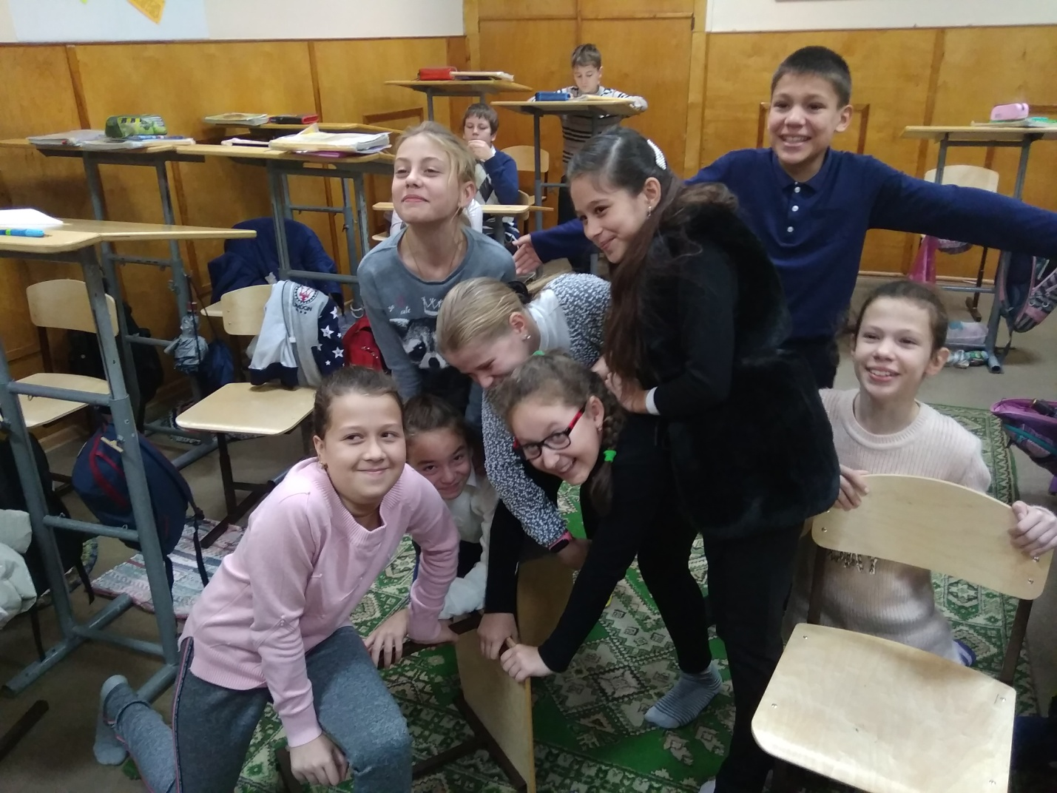
Are you happy? – Yes, I am.
Why are you happy? –Because we are playing together!
Условия игры - нужно угадать эмоцию, а затем спросить о причине. Учащиеся задают «тонкие» и «толстые» вопросы. Побеждает команда, которая задаст больше правильных вопросов.
(Фотографии 1и 2 я взяла из свободных источников (интернет), так как у меня нет согласия родителей на использование фотографий моих учеников. Но фото 3 все же из присланных моими учащимися. Хотелось передать, как мы все скучаем по НАШЕЙ школе!)

2. «A snake»
Эту игру я назвала «A snake». С ее помощью мы закрепляем порядок прилагательных в предложении (7 класс). Также группа делится на команды (2 или 3). Задание: описать предмет, добавляя прилагательные в правильном порядке (по одному прилагательному добавляет каждый следующий ученик). Нужно составить предложение, в котором употреблены минимум 3 прилагательных. Последний отвечающий повторяет все предложение. Каждый член команды несет ответственность за результат игры. Ведь подсказать друг другу, как на уроке в классе, невозможно. Нужно набрать как можно больше баллов.

Порядок прилагательных в английском языке
- Артикль или другой определитель (a, the, his)
- Оценка, мнение (good, bad, terrible, nice)
- Размер (large, little, tiny)
- Возраст (new, young, old)
- Форма (square, round)
- Цвет (red, yellow, green)
- Происхождение (French, lunar, American, eastern, Greek)
- Материал (wooden, metal, cotton, paper)

- It’s a nice striped cotton cap! 2. It’s a little square black leather bag! ….. Etc.
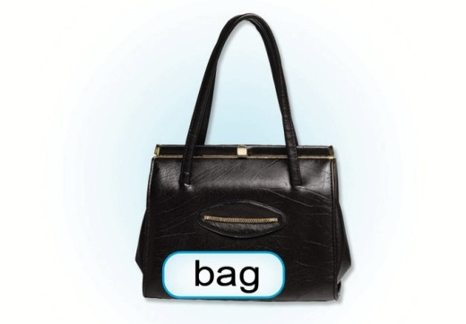

Соченко Татьяна Ивановна, г. Симферополь, МБОУ «Средняя общеобразовательная школа № 38»
1. Ассоциации
Учащиеся делятся на две команды и выбираются капитаны команд. Капитан одной из команд обращается к одному из членов другой команды, называет какое-либо слово, например слово Kitchen.
Тот ученик должен быстро назвать подходящие слова. Ему могут помогать учащиеся его команды. Если все слова играющей команды были названы, к игре может присоединится вторая команда, дополнив своими словами уже имеющийся список слов. Таким образом. чья команда назовет максимальное количество слов, связанных с темой, становится победителем.
Ex., a table, a cooker, a sink, a fridge, a toaster etc.
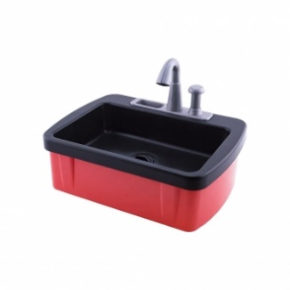 | 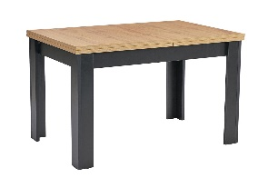 | 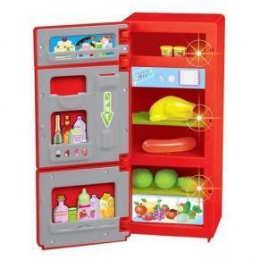 | 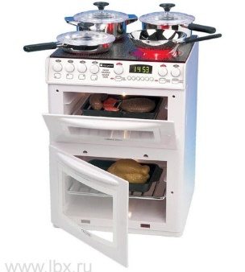

2. Кроссворды
Тема: «Fruit»
Задание: Найдите все слова, связанные с темой: «Фрукты» (9 слов)

N | B | A | N | A | N | A | W | R | M
Q | L | P | Y | I | M | Z | E | E | A
E | O | P | D | U | X | A | M | D | G
B | S | L | S | C | Q | P | E | A | R
C | L | E | M | O | N | F | L | L | A
N | M | P | T | C | E | S | O | E | P
Y | U | I | L | O | R | A | N | G | E
R | W | T | W | N | Z | R | W | T | S
Z | M | P | L | U | M | E | Y | U | O
К | Z | A | X | T | X | C | B | N | I

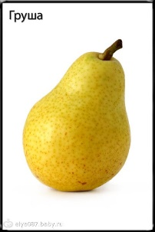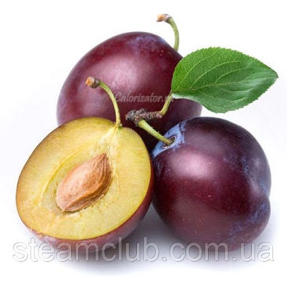
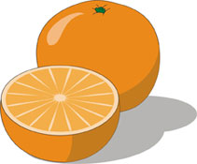

3. Что ты рисуешь? Тренировка грамматического времени Present Continuous. У каждого ученика – лист бумаги и карандаш. Он отгадывает, что рисует сосед по парте, игру можно также проводить онлайн, пригласить учащихся н-р в skype, таким образом, учащиеся могут выбрать одного из учеников и задавать ему вопросы:
– Are you drawing a horse? – No, I'm not drawing a horse. – Are you drawing a pig?...

4. Описание картинки
Для закрепления грамматических времен в старших классах можно использовать описание картинки. Задать можно к одной и той же картинки разное грамматическое время. Таким образом учащиеся могут одновременно закрепить лексику и грамматический материал изученный на уроке.
Задание: Describe one of the picture using present tenses.
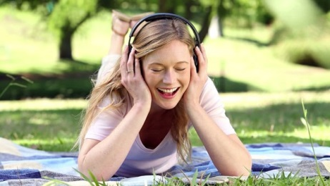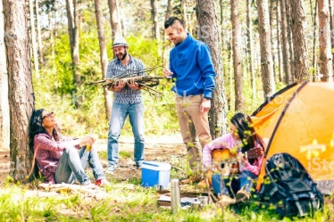
At the first picture I can see a girl lying on the grass. Perhaps she is talking with her friends or listening to music. She is in the park…..etc.

Усеинова Ельвина Казимовна, Сакский район, МБОУ «Вереваевская средняя школа»
- Угадай, кто это?
Для тренировки употребления в речи учащихся вопросительных структур с глаголом to be: один учащийся водит – отворачивается от остальных. Кто-нибудь из стоящих за ним полукругом учеников трогает водящего за плечо. Тот угадывает: Is she Vika? Остальные хором дают краткий ответ (при этом, естественно, перед игрой заранее оговаривается, про мальчиков или девочек будем угадывать и отрабатываем фразы фонетически – Yes, she is и No, she isn`t и т д.).
- Угадай, что это?
Для тренировки вопросительных структур Is this a book? берутся примерно десять картинок, игрушек или предметов и раскладываются на столе перед учащимися. Учитель отворачивается и просит одного учащегося загадать один из предметов, показав его классу и положив снова на стол. Потом учитель спрашивает: «Are you ready?» и, повернувшись, угадывает: «Is this a book?». Ученики дают хором краткий ответ: «Yes, it is! » или «No, it isn`t!», отработанные заранее фонетически. Затем вместо учителя угадывает ученик, тренировка продолжается… Таким же образом можно играть с другими структурами и с написанными словами вместо картинок: «Did you play yesterday?». Важно при этом угадывающему постоянно демонстрировать классу таблички со словами, не забывая попутно про пассивное обучение чтению и письму.
- Пантомима
Пантомима предоставляет широкий спектр возможностей: как при повторении лексики, так и при тренировке различных структур. Например, при изучении простого прошедшего времени можно показать пантомиму того, что делал вчера для тренировки структуры общего вопроса типа Did you eat bananas yesterday?

- Море волнуется раз!
Море волнуется раз! Море волнуется два! Море волнуется три! На месте фигура… замри! Для тренировки общего вопроса в настоящем длительном времени я так говорю то же самое по-английски: Breeze, breeze, sea figure freeze! Все дети замирают, изображая действия, и один человек угадывает, задавая каждой «фигуре» вопрос: «Are you reading?» и т. д.
- Breaks
Для тренировки количественных или порядковых числительных, лексики по любой теме во время физкультминутки группа становится в круг, каждому назначается слово – «имя», и игра начинается: два щелчка – два хлопка попеременно на протяжении всей игры – обязательное упражнение для всех игроков. Первый участник «запускает механизм» – называет свое «имя» и «имя» другого участника, тот моментально отзывается, называя свое «имя» и «имя» следующего игрока… Тот, кто ошибется, промедлит – выбывает. Побеждает игрок, который продержится дольше всех (по-русски эту игру называют «тормоз»). Игра хороша в качестве физкультминутки.
- Олимпийские игры в королевстве Грамматики
Для отработки всех структур любых видовременных форм я пишу карточки с наиболее употребляемыми по теме, в текстах и ситуациях глаголами. «Беговые дорожки» выкладываются между рядами во всю длину класса, претенденты на корону должны быстрее других «пробежать дистанцию», проговаривая на каждый шаг предложение с глаголом, написанным на той карточке, у которой останавливается стопа. Для обеспечения всеобщего участия в автоматизации в речи структур назначаются судьи, болельщики, штурманы, советники – допускаются любые варианты игры.
- Три короны
Трое участников надевают три короны. В зависимости от знака на короне (плюс, минус и вопрос), звучат структуры утвердительная, отрицательная и вопросительная с глаголами, демонстрируемыми учителем, в быстром темпе. Игроки обмениваются коронами три раза и получают сердечки – бонусные баллы. Игру можно использовать также для тренировки любых видовременных форм.
- Два магазина
Для тренировки утвердительных предложений со структурами There is – there are прошу учащихся распределить «товар» – картинки с продуктами в два отдельных «магазина» c табличками «There is» и «There are», комментируя при этом: There is a banana… Далее – играем в магазин, разучивая соответствующие фразы. Так же играем в магазин одежды, кафе, рынок.

